**全息照相技术**

**可以叫我0宝**

**引言：**全息技术是利用光的干涉和衍射原理，将物体发射的特定光波以干涉条纹的形式记录下来，并在一定的条件下使其再现，形成逼真立体像的技术。该技术记录了物体的全部信息，又称为全息照相技术。

**一、实验目的**

（1）了解全息照相的基本原理和特点。

（2）初步掌握拍摄静态全息照相的基本技术和物像再现的方法。

**二、实验仪器**

光学平台、氦氖激光器、分束镜、扩束镜、反射镜、被摄物体、全息干版。

**三、实验原理**

普通照相是根据几何光学原理把物光强度（振幅）和波长（彩色照相）拍摄下来，在底片上得到与物相似的图形。全息照相则是根据波动光学原理（干涉和衍射）同时把物光的振幅与相位拍摄下来（全息记录），在底片上得到复杂的干涉条纹。观察全息照片时，必须通过激光照射产生衍射才能看到物体的图像，故全息照相又分为全息记录和物像再现两个过程。

**1.全息记录**

（1）全息记录过程：如下图所示，单色光源 $s$ 通过分光板 $BS$ 分成两束相干光，一束为参考光束 $r$,另一束为物光束 $o$。物光 $o$ 照在被摄物体上反射为物光波。物光波和参考光波在感光底片叠加发生干涉，形成明暗相间的干涉条纹。条纹明暗反衬度记录了物光的振幅分布，而条纹的形状、间距、位置记录了物光的相位分布。

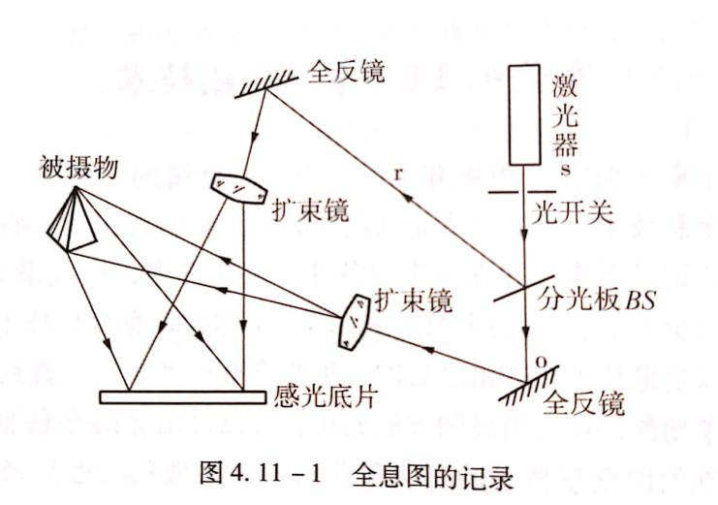

（2）全息摄影原理：如下图所示，设参考光 $r$ 为平面波。取物体的一个发光点元 $O$,它发出的光在空间以球面波传播，与参考光互为相干光。为简化讨论，全息底片平行参考光 $r$ 的波阵面，图中实线表示波峰，虚线表示波谷，两波阵面可在空间叠加，其中参考光 $r$ 和物光 $o$ 的波阵面的夹角 $θ$ 在底片上从 $A$ 到 $E$ 是变化的，且 $θ_{1}>θ_{2}$。 $θ$ 为物光与参考光传播方向的夹角，其变化反映了物光 $o$ 的相位变化。

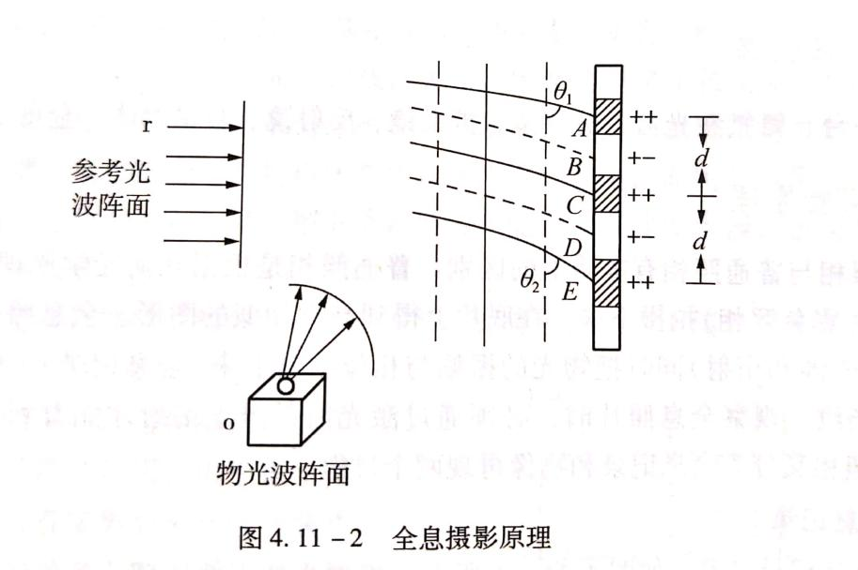

由作图法可知，在底片 $A$、 $C$、 $E$ 处，相位相同形成干涉亮纹， $D$、 $B$ 等处相位相反形成暗纹。从图中可以看出，由于 $θ$ 的变化，干涉条纹间距 $d$ 在全息片上自 $A$ 到 $E$ 也是变化的，且 $d_{1}<d_{2}$,即角 $θ$ 大的地方，间距 $d$ 就小。因此，在全息底片上借助于条纹间距 $d$ 的变化，记录了物光 $o$ 的相位变化。

此外，明暗条纹的光强对比则记录了物光 $o$ 的强度。于是，底片上的不同密度和不同反差的干涉条纹就记录了物光 $o$ 的“全部信息”。同理，对于另一物光点元 $P$,在底片上亦记录了另一组不同密度、不同反差的干涉条纹。可以推想原物是由许多点元组成的，则全息底片上记录了整个物体的干涉条组的叠加。

**2.全息照相的再现**

全息底片记录下来的不是被摄物的图像，而是复杂的干涉条纹，在观察照片时必须采用一定的再现手段。

（1）物像再现过程：如下图所示，用一束参考光照射全息底片上，底片上疏密相间的干涉条纹就相当于一个特殊的光栅（其光栅常数的变化反映了物光的相位信息），参考光束射到这个光栅上产生衍射，它的一级衍射光波就将原来物光波的波前重现出来。因此，我们通过全息照片可重新看到与原物完全逼真的立体图像。观察时，从全息底片背面（接收透射光）可看到在原物位置上有一个和原物完全相同的立体虚像 $O'$,而在全息底片另一侧的屏幕上有一个共轭实像 $0''$。

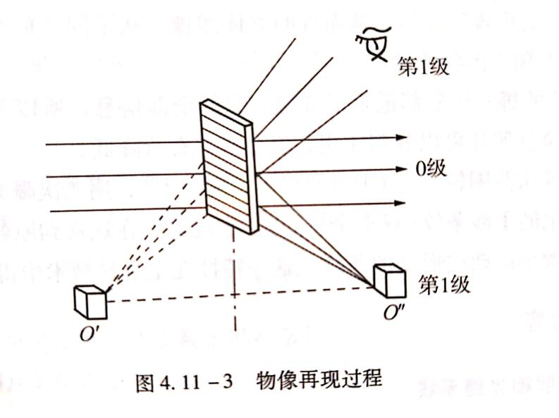

（2）波前再现与光的衍射：上述波前再现的规律性可用光的衍射原理进行解释。全息底片的干涉条纹，相当于一个特殊（常数变化）的光栅，因而可以用光栅方程来分析讨论。为方便分析，如下图所示，设任一物点元在全息底片上相应一组干涉条纹（光栅）的光栅方程为

$$dsinθ=nλ(n=0,±1, ±2, …)$$

式中 $θ$ 为衍射角。

当 $n=0$ 时， $θ=0$ 为零级衍射波。这就是按参考光方向传播的衰减波列。

当 $n=1$ 时，由于 $d_{1}<d_{2}$,则衍射角 $θ_{1}>θ_{2}$。由图可知，通过全息底片的所有 $n=1$ 级的衍射光束是发散的，其延长线相交于 $O'$ 形成虚像，位置和原物体元 $O$ 完全一致，这就是原物 $O$ 点的全息像的再现。

当 $n=-1$ 时，由图可知，所有 $n=-1$ 级的衍射光束是会聚的，会聚点即为点 $O'$ 的共轭实像 $O''$。

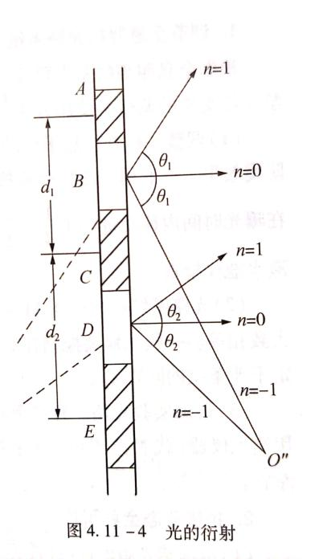

原物由许多点元组成，全息底片记录了物体上所有点元的“全息”，被摄物体的像正是这些单个点元像的总和，故我们可在全息底片上观察到物体三维图像。

**3.全息照片的特点**

从上述全息记录和图像再现过程的分析能看到全息照相有许多重要特性：

（1）同一块全息照片可以进行多次曝光记录，每次拍摄时要改变参考光入射方向或物体空间位置。观察时，适当改变全息照片位置就可以把这些不相同的景物图像无干扰地逐个再现出来。

（2）全息照片的再现图像是非常逼真的立体图像。从不同方向和不同距离观察，由于视觉效应，可以看到不同的图像。

（3）全息照片的每一局部都记录了被观测物的全部信息，所以每一局部都能够再现物体的全部图像。全息照片可以分割使用，但分辨率有所降低。全息照片的景深范围较大，用二次曝光法可以拍摄体微小运动或形变所产生的干涉条纹（双重全息图）。重现时，在观察到原始像的同时，还会在像的表面看到物体微小运动或形变的条纹。这一特性在全息显微术中得到广泛应用。

**四、实验内容**

**1.调节全息照相光路系统**

根据全息照相基本要求，在应用前应先了解、熟悉全息照相的实验设备、仪器和光学元件支架的调整与使用方法。

（1）调整、检查全息平台的水平度和稳定度。本实验采用光学平台装置以获得良好的防震效果。

（2）光路系统可按上述光路图设置，要求各光学元件中心等高，物光和参考光的光程大致相等。一般光程差控制在 $2cm$ 以内。物光与参考光的夹角 $θ$ 在 $30°\sim 45°$ 之间，它决定干涉条纹的间距 $d$。

（3）检测实验光路。开启激光电源并调节扩束镜和反射镜使物光和参考光布满感光屏。用测光仪器测量物光和参考光的相对强度，要求达到 $3:5$ 左右。

**2.拍摄静态全息照片**

（1）根据感光版的性质以及光源的强弱确定曝光时间，一般可选定 $8\sim 10s$。最好通过试拍确定最佳时间，然后再调整曝光定时器。

（2）关闭激光电源，在暗室内把感光干版装在干版架上。必须把感光剂面朝向物体以便接收物光。

（3）静止数分钟后才可开启激光电源进行曝光。曝光过程中，绝对不允许触及防震台及任何光学元件。

（4）曝光完毕，取出感光干版进行处理。其显影和定影过程处理与普通照相底片类似，一般显影 $20\sim 30s$,定影 $5\sim 10min$。实验中以在绿色灯光下看到底片变为灰色为准。此时取出底片清洗往往效果更好。为增加全息图的衍射能力，定影后可以把底片进行漂白处理。

**3.观察全息照片的再现物像**

（1）虚像的观察。将全息照片放回原夹架上，使感光药膜面朝向参考光。先遮住物光束，直接从全息照片背面观察,可以看到原物位置上的虚像。

（2）实像的观察。为了观察方便，通常直接利用未扩束的激光照射全息照片的反面，选取适当的角度观察，可得到比较清晰的实像。

**五、实验结果**